MENU
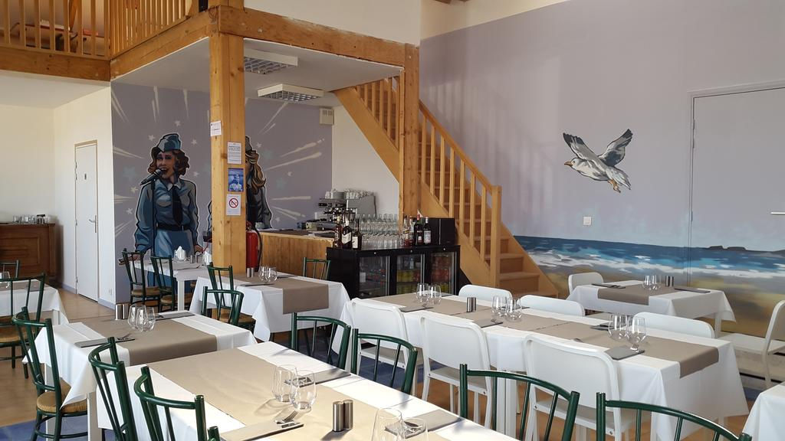
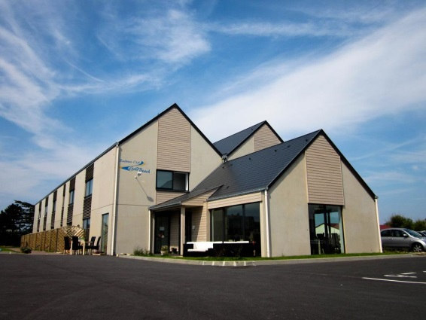

Du 24 septembre au 29 septembre 2018
Gold Beach Hôtel
 | Déjeuner | Dîner
Lundi 24 |  | Poulet rôti  Frites  Moelleux au chocolat
Mardi 25 | Pique-nique | Pâtes à la provençale  Crêpes/ Gaufres
Mercredi 26 | Pique-nique | Sauté de porc  légumes  Tarte normande
Jeudi 27 | Pique-nique | Saucisse  Purée  Crème caramel
Vendredi 28 | Pique-nique | Barbecue géant sur demande

Le menu est modifiable et s’adapte en fonction des régimes et allergies alimentaires

